TARİH : 22.06.2018

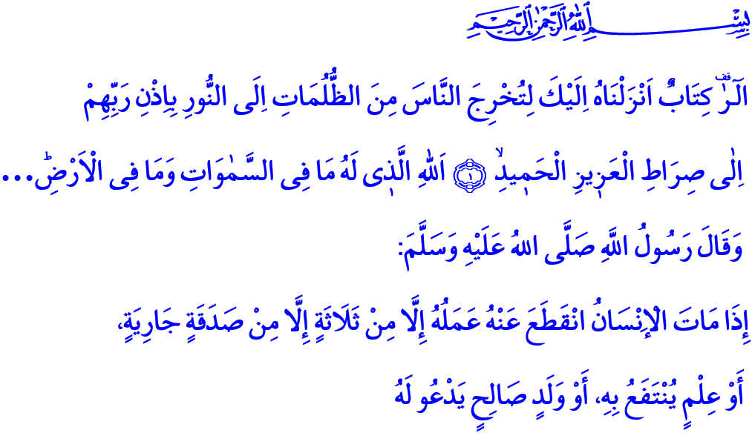YAZ KUR’AN KURSLARI VE ÖNEMİ

Cumanız Mübarek Olsun Aziz Kardeşlerim!

Okuduğum âyet-i kerimede Yüce Rabbimiz şöyle buyuruyor: “Elif Lâm Râ. Bu Kur’an, Rablerinin izniyle insanları karanlıklardan aydınlığa, mutlak güç sahibi ve övgüye lâyık, göklerdeki ve yerdeki her şey kendisine ait olan Allah’ın yoluna çıkarman için sana indirdiğimiz bir kitaptır…”[1]

Okuduğum hadis-i şerifte ise Sevgili Peygamberimiz (s.a.s) şöyle buyuruyor: “İnsanoğlu ebediyete irtihal ettiği zaman amel defteri kapanır. Şu üç kişinin defteri ise kapanmaz ve bunlara sevap yazılmaya devam eder: Ardında sadakayı cariye, yani kalıcı bir hayır bırakan kişi. İlmini insanlığın hayır ve hizmetine sunan kişi. Kendisine hayır duada bulunan bir evlat yetiştiren kişi.”[2]

Kardeşlerim!

Yüce Rabbimiz, Âlemlere Rahmet Peygamberimiz (s.a.s) aracılığıyla insanlığa muhteşem bir kitap lütfetti. Bu kitap, bize yaratılışımızın hikmetini, varoluşumuzun gayesini öğretti. Hayatın imanla anlam bulacağını, insanın kulluk ile yüceleceğini haber verdi. Müminler, on dört asırdır bu kitabı zihin ve gönüllerine nakşetti. Ona sarsılmaz bir imanla, derin bir muhabbetle bağlandı. İşte bu kitap, hidayet rehberimiz ve kurtuluş reçetemiz olan Kur’an-ı Kerim’dir.

Aziz Müminler!

Kur’an-ı Kerim, Yüce Rabbimizin biz müminlere en büyük hediyesidir. Kur’an-ı Kerim, Sevgili Peygamberimiz (s.a.s)’in bize bıraktığı en yüce emanettir. Bu yüzden müminler olarak zihnimizi ve gönlümüzü onun ışığıyla aydınlatırız. Günümüzü ve yarınımızı onun rehberliğinde inşa ederiz. Kur’an’ın rahmet yüklü mesajlarını, helal ve haramlarını göz aydınlığımız olan yavrularımıza da öğretmek için gayret gösteririz.

Zira biliriz ki çocuklarımız, Yüce Allah’ın bize en büyük emanetlerindendir. Onları kendini ve Rabbini bilen, sorumluluklarının farkında olan, milletine ve insanlığa faydalı nesiller olarak yetiştirmek ise her anne babanın evladına karşı en önemli vazifesidir. Peygamberimiz (s.a.s)’in “Hiç bir anne baba çocuğuna güzel terbiyeden daha kıymetli bir bağışta bulunmamıştır.”[3] hadisi gereği yavrularımıza imanı ve İslâm’ı öğretmek, güzel ahlak ile mücehhez kılmak onlara bırakacağımız en büyük mirastır.

Kardeşlerim!

Hayırlı nesiller yetiştirmemize katkı sağlayacak, gözümüzün nuru evlatlarımızı Kur’an’la ve Peygamberimiz (s.a.s)’in örnek hayatıyla buluşturacak bir zaman dilimi daha başlıyor. Kur’an kurslarımız, 25 Haziran’da açılıp 17 Ağustos’a kadar devam edecek. “Camide Çocuk Sesi, Vatanımın Neşesi” şiarıyla camilerimiz, bu yıl da milyonlarca çocuğumuz için bir eğitim yuvasına dönüşecek.

Yavrularımız, Yüce Rabbimizi daha iyi tanıyacaklar. İmanı ve İslam’ı tertemiz kalplerine nakşedecekler. Kur’an-ı Kerim’le ve Peygamberimizin örnek hayatıyla daha yakından tanışacaklar. Kur’an’ın istediği, Peygamberimizin de yaşayarak gösterdiği doğruluk ve dürüstlüğü, şefkat ve merhameti, sevgi ve saygıyı, hak ve adaleti, paylaşma ve yardımlaşmayı, kardeşlik ve muhabbeti, hâsılı ahlâkî değerleri daha derinden kavrayacaklar. Kitaplarla dost olmayı, okumanın değerini, ilmin önemini hissedecekler. İstiklalimizin sembolü camilerimizle buluşacaklar. Tevhidin gür sedası ezanlarımızı daha yakından duyacaklar. Körpe dimağlarını ve tertemiz fıtratlarını kötülüklerden koruyacak ibadetleri öğrenecekler.

Kıymetli Müslümanlar!

Her bir camimizde açılacak yaz Kur’an kurslarını fırsat bilelim. Yavrularımızın bu kurslara katılmasına anne-babalar olarak öncülük edelim! Onları Kur’an’ın aydınlığından mahrum bırakmayalım. Kendimiz de çocuklarımıza örnek olacak şekilde Kur’an’ı okumak, anlamak, düşünüp ibret almak ve hayatımıza rehber kılmak için gayret gösterelim. Kitaplar ile ünsiyetimizi artıralım, okuma salonlarımız sayesinde ömrümüze huzur ve hikmet katalım. Yüce Kitabımızın ve Peygamber Efendimizin izinde hayatına yön veren nesiller yetiştirmek için gayret sarf edelim.

Hutbemi Hz. Peygamberin şu hadis-i şerifi ile bitirmek istiyorum: “Sizin en hayırlınız, Kur’an’ı öğrenen ve öğretendir.”[4]

1. İbrahim 14/1-2.
2. Müslim, Vasiyyet, 14.
3. Tirmîzi, Birr, 33.
4. Tirmizî, Fedâilü'l-Kur'ân, 15

   *Din Hizmetleri Genel Müdürlüğü*